Простые и эффективные техники работы с детской ладошкой.

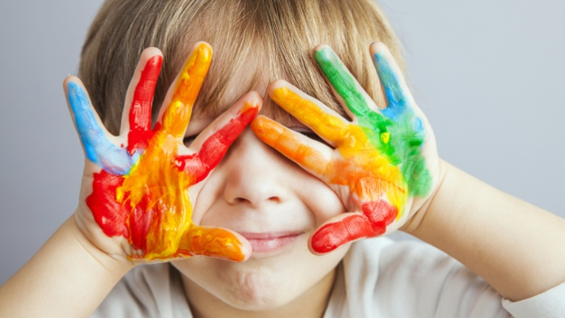
Дети всегда с большим удовольствием выполняют упражнения с ладошками. Их можно использовать, как в целях профилактики, так и для оказания помощи ребенку.
Коррекционные упражнения с использованием собственной ладошки особенно полезны детям, пережившим травматичный опыт: любой новый опыт или события, которые ребенку трудно выдержать и активно отреагировать, ссоры, физические травмы, больницу, неуспешность. В таких случаях ребенок может переживать резкие эмоциональные скачки, различные страхи, повышенную тревожность, агрессию.
заданий с детьми в целях профилактики.
Опишу интересные и эффективные, на мой взгляд, которые часто использую в своей практике.
1. Обрисовывание, раскрашивание, отпечатки ладошки (возвращение и укрепление своего «Я»). Эти упражнения можно использовать в работе с детьми от 3 лет и старше.
- Здесь хороши любые игры с ладошкой: обрисовать и раскрасить, предложенными на выбор материалами (карандаши, краски, фломастеры). - Можно предложить вырезать ладошку ножницами, предварительно обрисовав ее на выбранной ребенком цветной бумаге.
Вырезанную ладошку можно превратить в домик и обыграть в песочнице. Пригласить жителей, украсить к домику дорожки и, таким образом, создать целый город или даже мир. И дом-ладошка – это часть мира.
- Украшение отпечатка ладошки различными материалами (бисер, ленты, природные материалы). А так же различные, совместные с родителем, пальчиковые игры, где может участвовать вся поверхность и тыльные стороны ладоней.
Ладошка — как мандала, возвращающая и укрепляющая «Я». Она — олицетворение всего тела ребенка и его самости.
2. Упражнение «Мои хорошие качества» (улучшает контакт с собой, повышает самооценку, активирует внутренние ресурсы).
Это упражнение можно применять в работе с детьми от 4,5-5 лет.
Предлагаем ребенку обвести ладошку карандашом. Если ребенок умеет уже писать, говорим что в центре ладошки нужно написать свое имя. Если сам затрудняется – помогаем. Затем говорим:
- Теперь в каждый пальчик впиши свое хорошее качество. В чем ты молодец?
Есть дети, затрудняющиеся ответить на такой вопрос. Тогда помогаем.
Пример из практики:
- Ты любишь животных?
- Да.
- А какие люди любят животных? Какие люди заботятся о них? Что можно сказать о таких людях? Какие они?
- Они добрые.
- И ты любишь животных, и тебе тоже нравится заботиться о них. Значит ты какой?
У ребенка светлеет лицо и появляется улыбка:
- Я – добрый!
- Замечательно! На каком пальчике ты напишешь это качество?
- На большом!
Таким образом, мы заполнили каждый пальчик. Хочу отметить, что с каждым новым хорошим качеством ребенок с большей легкостью и удовольствием находил в себе новые положительные качества уже сам.
Получившуюся ладошку повесьте дома на видное место, старайтесь каждый день проговаривать вслух хорошие качества ребенка. А так же Вы можете обрисовать другую ладошку и заполнить новыми качествами.

